BÀI TEST CUỐI MÔN

**WEB1042- LẬP TRÌNH CƠ SƠ VỚI JAVASCRIPT**

----------oOo----------

*Thời gian: 60 phút*

Bài kiểm tra không tính điểm mà chỉ để xét xem sinh viên có đủ điều kiện để xét duyệt báo cáo assignment đã nộp hay không.

* Sinh viên hoàn thành trên 60% yêu cầu: Bảo vệ đạt.
* Sinh viên chỉ hoàn thành 40-60% yêu cầu: Giảng viên cân nhắc quá trình học tập, thái độ học tập và đặt ra các câu hỏi để sinh viên vấn đáp hoặc thực hành theo yêu cầu Giảng Viên để cân nhắc việc trừ điểm.
* Sinh viên hoàn thành <40% yêu cầu: Bảo vệ không đạt.

Viết chương trình bằng JavaScript thực hiện cho trang Test ASM như sau:

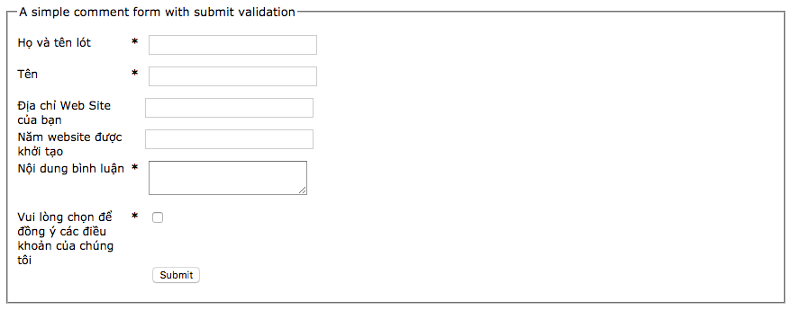

1. Viết hàm cho sự kiện click của nút ‘submit, kiểm tra dữ liệu nhập vào có hợp lệ hay không:

* *Nếu không hợp lệ thì thông báo lỗi như mẫu và yêu cầu nhập lại.*

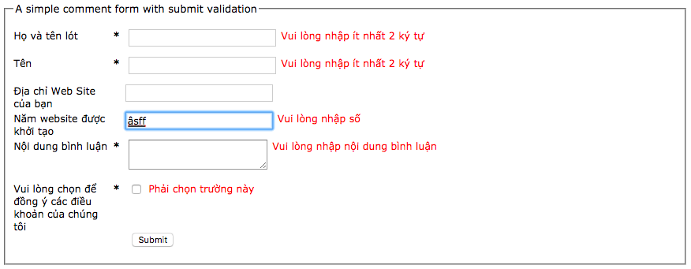

*Chú ý: Giao diện tuỳ ý, không cần phải giống mẫu*